Дневник группового проекта

ФИО членов команды:
1.
2.
3.
4.

Распределение ролей в группе

Роль | Обязанности | ФИО
Ответственный за проект | руководит обсуждениями
Секретарь | фиксирует все общие решения в Дневнике группового проекта
Спикер | представляет результаты работы группы для всей аудитории
Оформитель | готовит тексты на больших отдельных листах, размещенных на флипчарте для презентации промежуточных и конечных результатов

Задание «Определение круга социальных проблем в вашем муниципальном образовании»

Порядок выполнения:

- Индивидуальная работа – 5 минут. Каждый участник группы пишет актуальные для его территории проблемы (не более трёх) и бросает в общую копилку.
- Руководитель зачитывает все проблемы и просит выбрать ту, которая пойдёт в разработку.
- После обсуждения всех вариантов решение принимается большинством голосов.
- Групповая работа над проектной идеей по выбранной проблеме.

Матрица проекта
1. Название проекта______________________________________________
2. Тематическое поле________________________________________________
3. Проблема________________________________________________________
__________________________________________________________________
4. Цель____________________________________________________________
__________________________________________________________________
5. Задачи__________________________________________________________
__________________________________________________________________
__________________________________________________________________
__________________________________________________________________
6. Сценарий деятельности по решению задач (основные шаги по реализации проекта) __________________________________________________________
7. Описание продукта, полученного в результате реализации проекта___________________________________________________________
__________________________________________________________________
8. Тип проекта:
– учебно-исследовательский;
– практико-ориентированный;
– игровой (моделирующий)___________________________________________
__________________________________________________________________
9. Количество участников проекта _______________________________ _____
10. Материально-технические ресурсы, необходимые для выполнения проекта____________________________________________________________
__________________________________________________________________
11. Планируемое время на реализацию проекта по этапам:
__________________________________________________________________
__________________________________________________________________

Дополнительно можно разработать:

- Возможные риски и трудности в реализации проекта.
- Способы привлечения средств для реализации социальных проектов.
- Ресурсы.
- Исполнители.
- Сроки реализации.

Раздаточный материал
5 экземпляров

Критерии оценки проектов для экспертов

1. Аргументированность выбора темы, обоснование актуальности, практическая направленность проекта и значимость выполненной работы.
2. Объем и полнота разработки идеи, выполнение всех этапов, законченность, подготовленность к восприятию другими людьми.
3. Обоснованность предлагаемых решений, подходов, выводов.
4.Творческий подход, оригинальность темы, найденных решений, предлагаемых аргументов.
5. Качество материального воплощения и представления проекта.
7. Качество доклада в процессе защиты проекта: композиция, полнота представления работы, подходов, результатов.
8. Объем и глубина знаний по теме, готовность к дискуссии, коммуникабельность.
9. Культура речи, манеры, использование наглядных средств, чувство времени, способность к импровизации, удержание внимания аудитории.

Возможные риски в реализации проекта – отказ выпускников от сотрудничества со специалистами службы.

Пути преодоления рисков в работе:
– установление тесных, дружеских, доверительных, надежных отношений между специалистами службы и выпускниками;
– индивидуальная работа с каждым выпускником и учет положительного опыта других участников проекта;
– распространение положительного опыта между выпускниками.

4 экз

Ожидаемые результаты
- Повышение профессиональной компетенции специалистов муниципальных служб сопровождения.
- Понимание необходимости преодоления коммуникативной изоляции выпускников из числа детей-сирот.
- Повышение мотивации специалистов к взаимодействию с выпускниками.
- Получение данных о проблемах и нарушениях адаптации выпускников.
- Формирование направленности на оперативное решение возникающих проблем у выпускников.
- Накопление статистической базы данных, характеризующих постинтернатную жизнь выпускников.
- Создание методических рекомендаций для выпускников и специалистов по вопросам постинтернатного сопровождения.

Таблички для столов экспертов:
ГЛАС НАРОДА
Девиз: «А мне не надо от тебя ни тёплых слов,
ни обещаний…»

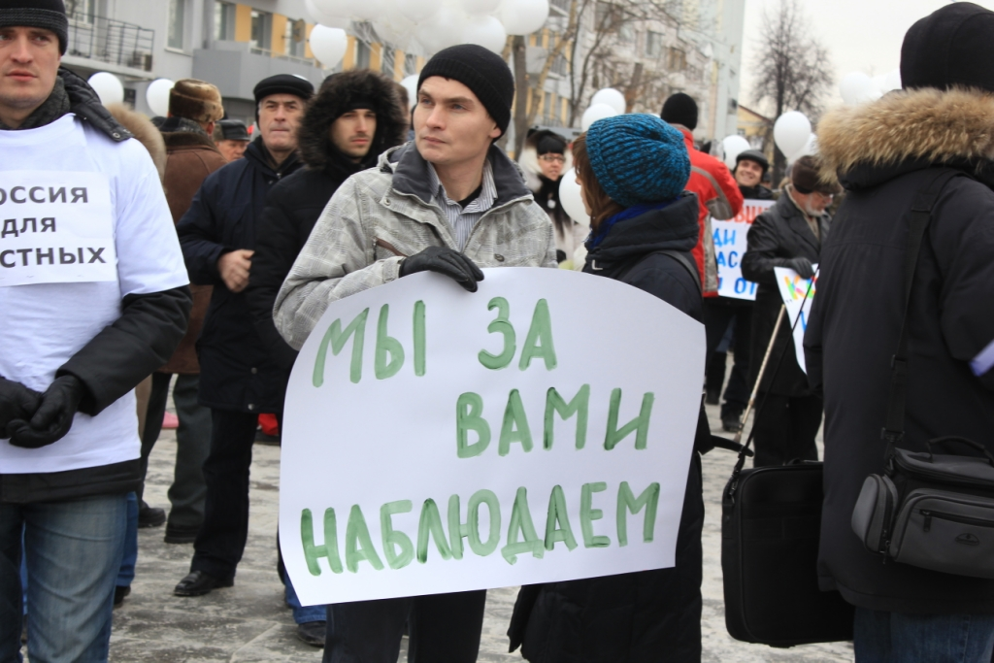

Сдача - приёмка
Девиз:

